深 圳 大 学 实 验 报 告

课程名称： 互联网编程

实验项目名称： 熟悉互联网编程开发环境

学院： 计算机与软件学院

专业： 计算机科学与技术

指导教师： 李梦柯

报告人： 姚泽棉 学号：2024150026 班级： 高性能班

实验时间： 2026/03/12

实验报告提交时间： 2026/03/13

教务处制

一、实验目的与内容：
目的：掌握面向java的互联网编程开发环境的搭建。学习、掌握java网络程序编写基本步骤，例如，基于MyEclipse或者IntelliJ IDEA平台编写简单的基于 TCP 的 单线程文件收发程序，掌握编译、运行等基本步骤和操作。
内容要求：
- 搭建开发环境（基本要求，50分）：
（在自己电脑上）下载安装和配置Java开发环境（如Eclipse或IntelliJ IDEA等），并熟悉该开发环境中的常用操作。
请在报告中给出搭建环境成功的截图和简要文字说明，简述自己所了解掌握的常用操作。
- 尝试编写一个基于 TCP 的单线程文件收发程序（CS架构）（50分）：
可试着根据java编程课所学到的java socket编程技术，尝试编写一个基于 TCP 的单线程文件收发程序，需满足：
1．服务端程序预先定义好需要发送的文件并等待客户端的连接。
2．客户端连接成功后，服务端将文件发送给客户端，客户端将文件保存到本地。需要在同一个TCP连接内发送多个文件，操作系统支持的前提下，不限制文件的类型和大小。

注意：
1. 实验报告中需要有实验结果的截图。

二、实验过程和代码与结果
1.开发环境的搭建实验过程及结果

查看在CMD 输入中java -version和javac -version的执行结果，显示 JDK 1.8 版本信息，证明 JDK 配置成功；
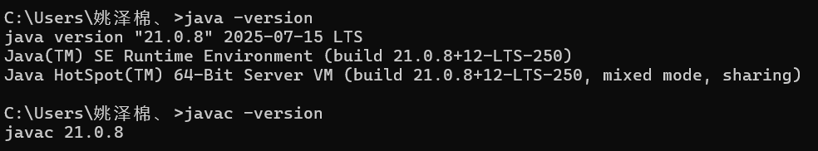

程序可执行，开发环境搭建成功。
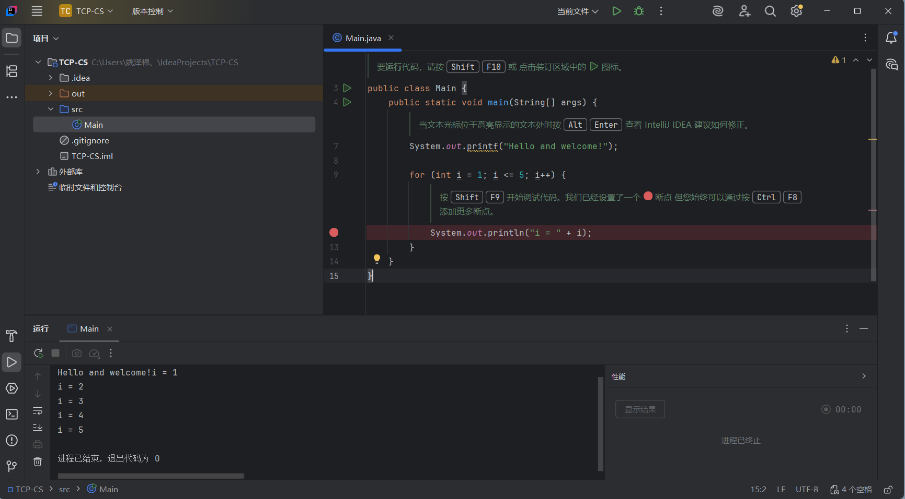

2. 给出满足内容要求2的程序源码及运行结果，简述思路或实验过程。
程序源码：
服务端
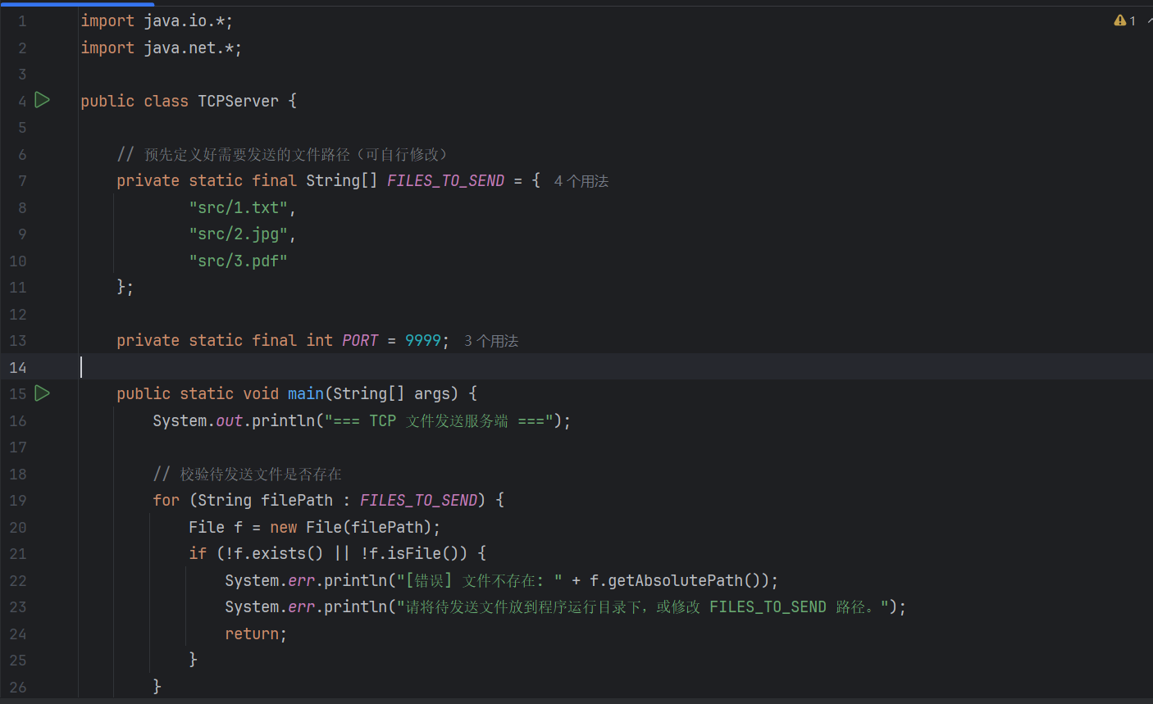
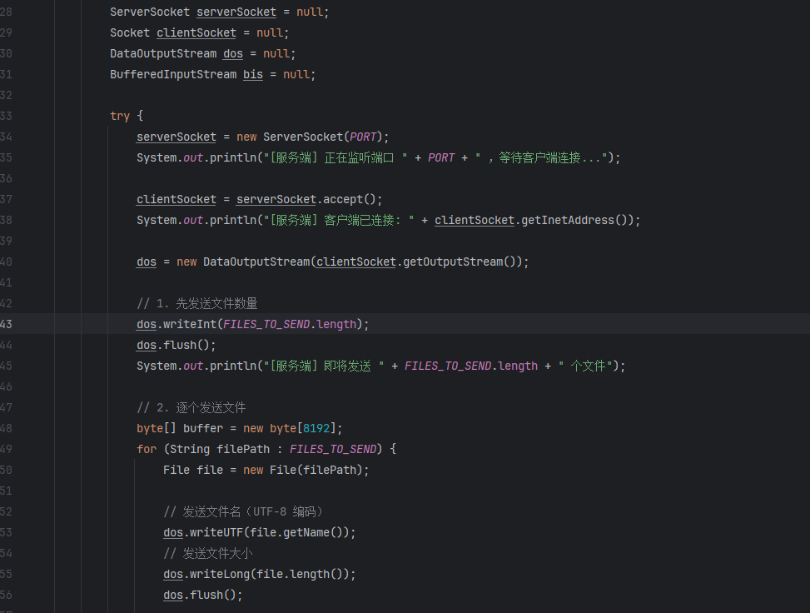
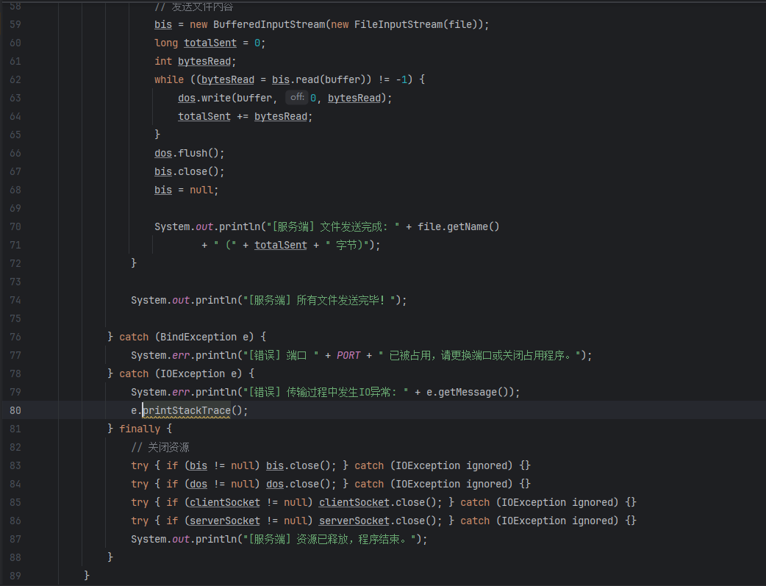

客户端
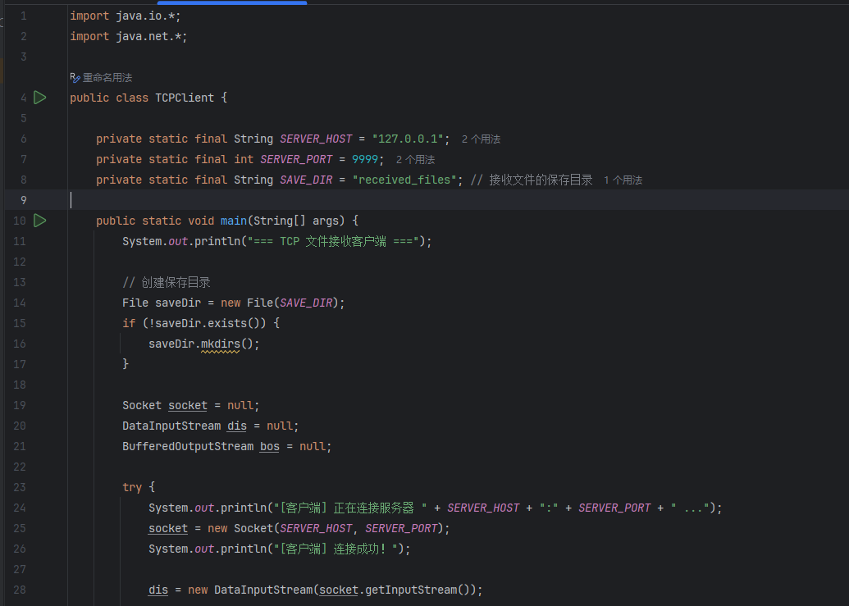
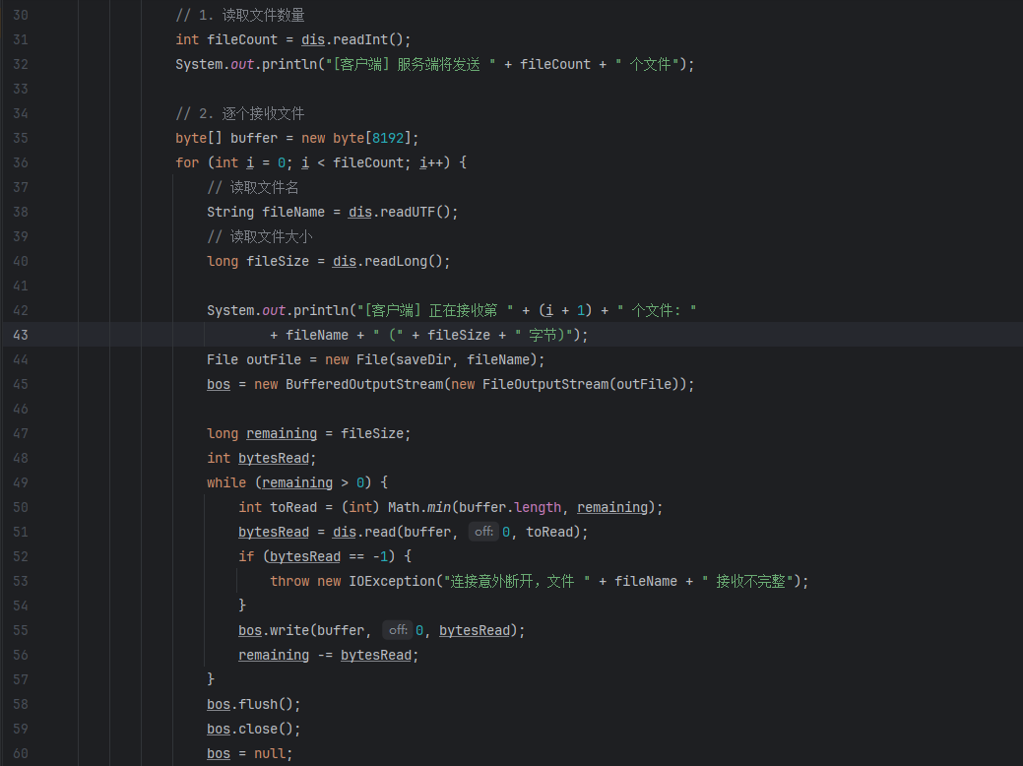
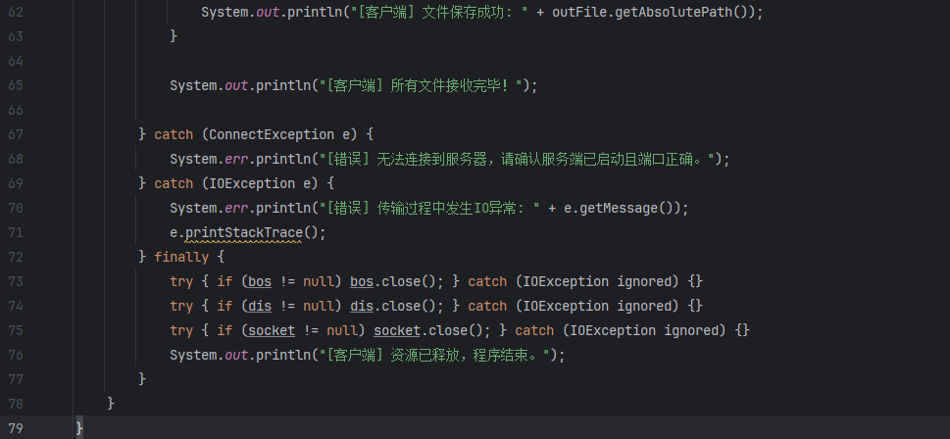

运行结果
服务器端运行结果
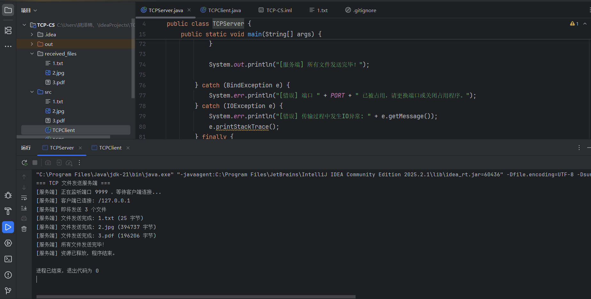

客户端接受结果
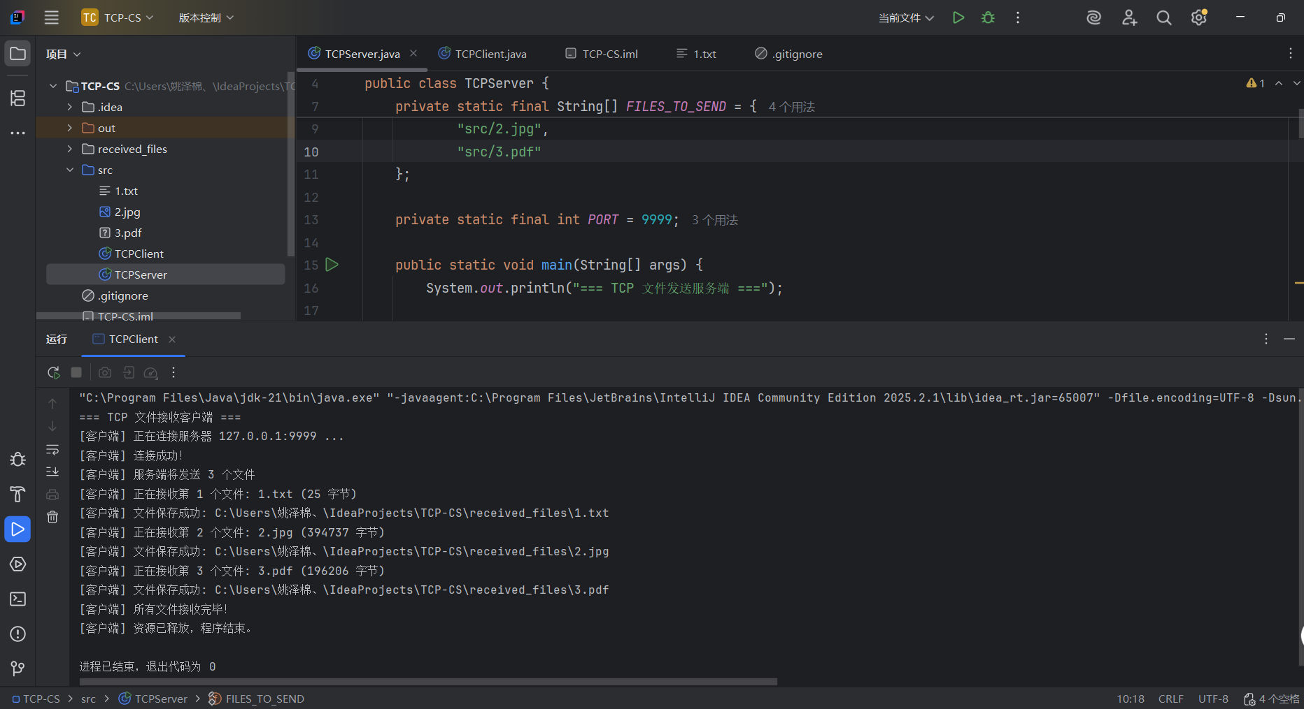

文件接收结果
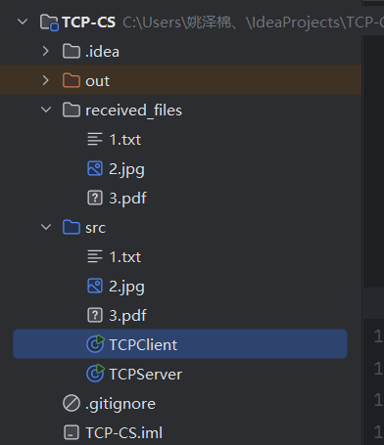

实验思路
本程序采用 C/S 架构，基于 Java Socket API 实现 TCP 文件传输。为了在同一个 TCP 连接中传输多个文件，设计了如下简单应用层协议：
1.服务端先发送一个 int（4字节），表示待发送的文件数量；
2.对于每个文件，依次发送：文件名（writeUTF，含长度前缀）→ 文件大小（long，8字节）→ 文件内容（原始字节流）；
3.客户端按照相同顺序解析，根据文件大小精确读取对应字节数，从而在一条 TCP 连接上区分出多个文件的边界。

实验步骤：
1.在项目运行目录下准备若干测试文件（如 txt、jpg、pdf 各一个）；
2.先运行 FileServer，服务端开始在端口 9999 监听；
3.再运行 FileClient，客户端连接服务端后自动接收文件，保存到 received_files 目录；
4.对比收发文件的大小与内容，验证传输正确性。

三、实验总结
（此处写你的过程，比如遇到的错误，以及解决方法，你的所想、所得。不要过度依赖大模型。）

1. 服务端 “文件不存在” 错误
- 问题现象：服务端启动时提示 “文件不存在”，但文件已放置在项目目录中，程序无法定位文件路径。
- 原因分析：文本文件要保存ctrl+s，才会显示所占字节，否则显示0字节；文件名写成1.txt，而.txt后缀被计算机隐藏，实际名字为1.txt.txt。
- 解决方法：保存文件并将名字改成1。

2. 客户端UTFDataFormatException格式异常
- 问题现象：第一个文件可正常接收，第二个文件接收时抛出java.io.UTFDataFormatException: malformed input around byte 0，控制台显示 “实际接收字节数远大于预期”。
- 原因分析：1.服务端使用缓冲输出流时，缓冲区刷新不及时，导致 “文件名 + 文件大小” 的元信息与文件字节数据混叠，破坏了 “文件数→文件名→文件大小→字节数据” 的通信协议；2.客户端读取文件字节时未严格限制长度，多读了下一个文件的元信息数据，导致readUTF()解析文件名时读到非 UTF 格式的字节。
- 解决方法：1. 服务端在发送元信息（文件名、大小）和文件字节后均调用dos.flush()，强制刷新缓冲区，确保数据按协议顺序发送；2. 客户端优化读取逻辑：通过Math.min(buffer.length, remaining)限制单次读取字节数，严格按文件大小接收数据，避免多读；3.最终代码中新增remaining变量跟踪剩余待接收字节，循环读取直至remaining=0，彻底杜绝数据错位。

总结
本次实验不仅掌握了 TCP 文件传输的核心逻辑，更体会到 “细节决定成败”—— 路径拼写、缓冲区刷新、协议顺序等微小偏差，都会导致程序运行失败。通过问题排查与代码优化，也建立了 “先定位问题根源，再针对性解决” 的编程思维，为后续互联网编程学习奠定了基础。

AI 使用说明
本人在完成本实验报告过程中，使用了大语言模型作为辅助工具。
使用工具名称：Claude-Opus-4.6（如 ChatGPT / DeepSeek / Qwen等）
使用用途：
- 查阅资料
- 代码检查
- 报告语言优化
本人承诺：
实验报告中的代码与内容均已理解，并能够向指导老师解释程序实现原理。

学生姓名：姚泽棉
学号： 2024150026
日期： 2026/03/13

指导教师批阅意见：

成绩评定：

指导教师签字：
年 月 日
备注：
注：1、报告内的项目或内容设置，可根据实际情况加以调整和补充。
2、教师批改学生实验报告时间应在学生提交实验报告时间后10日内。

